**Hoja de trabajo No.5**

**a.** 25: Promedio de tiempo en CPU: 65.76 - Desviación estándar de tiempo en CPU: 43.34578

50: Promedio de tiempo en CPU: 65.3 - Desviación estándar de tiempo en CPU: 67.2977696

100: Promedio de tiempo en CPU: 174.94 - Desviación estándar de tiempo en CPU: 158.60667

150: Promedio de tiempo en CPU: 231.26666- Desviación estándar de tiempo en CPU: 201.792459

200: Promedio de tiempo en CPU: 324.735 - Desviación estándar de tiempo en CPU: 277.915309

b. (1/5) (1/1)25: Promedio de tiempo en CPU: 33.16 - Promedio de tiempo en CPU: 1.92

50: Promedio de tiempo en CPU: 69.98 - Promedio de tiempo en CPU: 0.44

100: Promedio de tiempo en CPU: 175.69 - Promedio de tiempo en CPU: 0.95

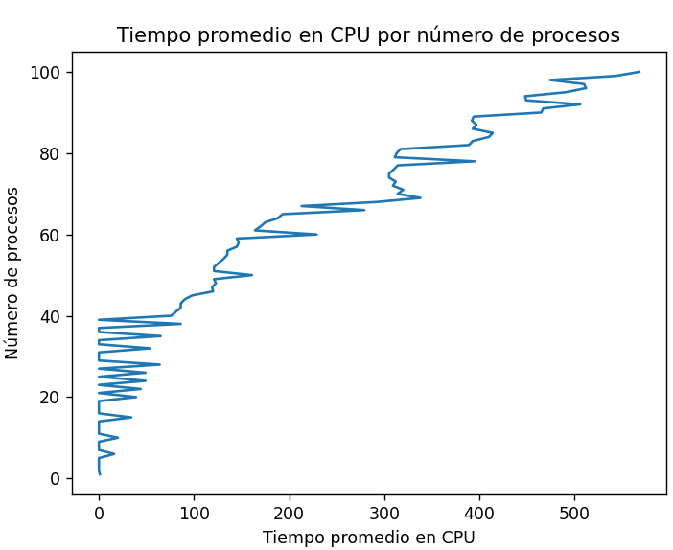

150: Promedio de tiempo en CPU: 247.1466666 - Promedio de tiempo en CPU: 0.5066666666

200: Promedio de tiempo en CPU: 298.52 - Promedio de tiempo en CPU: 0.39

C.  
ii. ejecuta 6 instrucciones por unidad de tiempo, (1/10)(1/5)(1/1)

25: Promedio de tiempo en CPU: 17.28 - Promedio de tiempo en CPU: 7.44 - Promedio de tiempo en CPU: 0

50: Promedio de tiempo en CPU: 53.24 - Promedio de tiempo en CPU: 26.02 - Promedio de tiempo en CPU: 0

100: Promedio de tiempo en CPU: 175.84 - Promedio de tiempo en CPU: 20.71 - Promedio de tiempo en CPU: 0.06

150: Promedio de tiempo en CPU: 129.96666 - Promedio de tiempo en CPU: 23.313333 - Promedio de tiempo en CPU: 0.00666666

200: Promedio de tiempo en CPU: 263.075 - Promedio de tiempo en CPU: 32.535 - Promedio de tiempo en CPU: 0.01

iii. luego regrese a la velocidad normal procesador pero emplee 2 procesadores (1/10)(1/5)(1/1)

25: Promedio de tiempo en CPU: 69.28 - Promedio de tiempo en CPU: 17 - Promedio de tiempo en CPU: 0.6

50: Promedio de tiempo en CPU: 113.88 - Promedio de tiempo en CPU: 24.18 - Promedio de tiempo en CPU: 0.16

100: Promedio de tiempo en CPU: 168.55 - Promedio de tiempo en CPU: 57 - Promedio de tiempo en CPU: 0.56

150: Promedio de tiempo en CPU: 298.4266666666667 - Promedio de tiempo en CPU: 109.52 - Promedio de tiempo en CPU: 0.6866666666666666

200: Promedio de tiempo en CPU: 400.735 - Promedio de tiempo en CPU: 93.44 -

**En general todas las estrategias juntas reducirían el tiempo promedio, pero si tuviera que escoger una seria la ii, ya que al ser solo 10 instrucciones, si el numero random que daba era menor o igual a 5 (el cual era el 50% de la veces) el proceso terminaba de un solo así que no tenia que esperar o ir a la cola de regreso.**

<https://github.com/Branuvg/Hoja5.git>